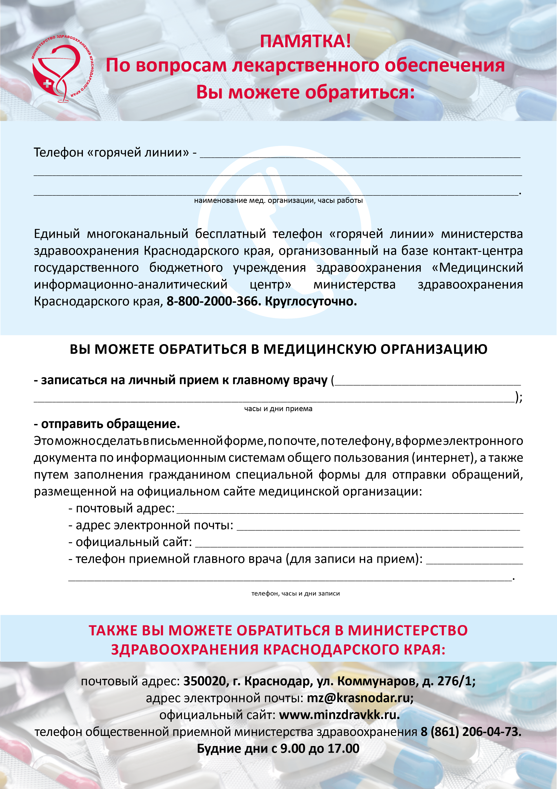

8-861-222-22-64 запись осуществляется : понедельник-пятница с 9.00. до 16.00

350047, г.Краснодар, ул.им.Толбухина, д.81

Pol14@kmivc.ru

Krdgp14.ru

Понедельник, среда, пятница с 10.00 до 12.00

Коротковой Наталье Сергеевне

8-918-998-21-51, круглосуточно

ГБУЗ ГП № 14 г.Краснодара» МЗ КК